TERME
TİCARET VE SANAYİ ODASI BASIN BÜLTENİ
AĞUSTOS/2023 SAYI:8
KOSGEB İL MÜDÜRLÜĞÜ’NDEN TERME TSO’YA ZİYARET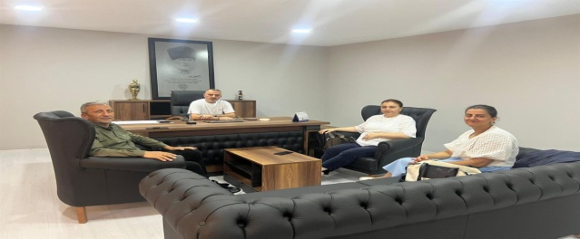Samsun Kosgeb İl Müdüresi Nebahat Livaoğlu Odamız Yönetim Kurulu Başkanı Ahmet Ekmekçi’yi makamında ziyaret etti.Ziyarette Meclis üyelerimiz Kerem Sekmen ve Hakan Demircioğlu’da hazır bulundu.
Ziyarette İşverenlerin beklentileri, mesleki eğitim ve geliştirme, istihdam analizleri ve destek programları hakkında fikir alışverişi gerçekleştirildi.
Terme Ticaret ve Sanayi Odası Yönetim Kurulu Başkanı Ekmekçi İşverenlere sağlanan desteklerin duyurulması ve iş insanlarının bilgilendirilmesi noktasında Oda olarak iki kurumla işbirliği içinde çalışmayı sürdüreceklerini ifade etti.
Samsun Kosgeb İl Müdüresi Nebahat Livaoğlu, Terme Ticaret ve Sanayi Odası Yönetim Kurulu Başkanı Ahmet Ekmekçi ve Genel Sekreter Fatma Malkoç Avcı firma ziyaretlerinde bulundular.Dc Arslan Tekstil, Terme Birlik Makina Sanayi Ve Ticaret Anonim Şirketi, Durucu Fındık Standart Gıda İmalat İthalat İhracat Ticaret Ve Sanayi Limited Şirketi ve Bacacı Fındık Sanayi Ticaret Limited Şirketlerini ziyaret ettiler.Kosgeb destekleri Yurt dışı iş gezileri ve fuar destekleri hakkında bilgilendirmelerde bulunuldu.
EKONOMİ ŞURASI GERÇEKLEŞTİ
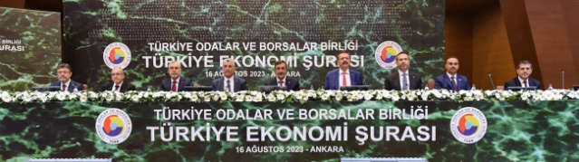
EKONOMİ ŞURASI GERÇEKLEŞTİ. Türkiye Odalar ve Borsalar Birliği (TOBB) Türkiye Ekonomi Şurası, TOBB Başkanı M. Rifat Hisarcıklıoğlu’nun ev sahipliğinde Cumhurbaşkanı Yardımcısı Cevdet Yılmaz ve ilgili bakanlar ile oda ve borsa başkanlarının katılımıyla TOBB İkiz Kuleler'de yapıldı.​
TOBB Başkanı M. Rifat Hisarcıklıoğlu reel sektör firmalarının son dönemde finansmana erişimde büyük zorluklar yaşadığını belirterek, "Özellikle KOBİ kredilerinin reel olarak artmaması, zincirleme etkiyle ülkenin ve sektörlerin tamamına olumsuz yansıyor." dedi.
Hisarcıklıoğlu’nun ev sahipliğini yaptığı TOBB Türkiye Ekonomi Şurası’na, Cumhurbaşkanı Yardımcısı Cevdet Yılmaz ve oda-borsa başkanlarının yanı sıra; Hazine ve Maliye Bakanı Mehmet Şimşek, Ticaret Bakanı Ömer Bolat, Çalışma ve Sosyal Güvenlik Bakanı Vedat Işıkhan, Tarım ve Orman Bakanı İbrahim Yumaklı, Sanayi ve Teknoloji Bakanı Mehmet Fatih Kacır, Enerji ve Tabii Kaynaklar Bakanı Alparslan Bayraktar ile Cumhurbaşkanlığı Strateji ve Bütçe Başkanı İbrahim Şenel katıldı. Odamız adına şuraya Yönetim Kurulu Başkanımız Ahmet EKMEKÇİ katıldı.
30 AĞUSTOS ZAFER BAYRAMIMIZ KUTLU OLSUN
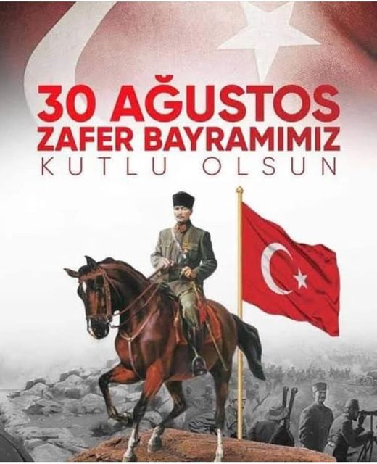
30 Ağustos Zafer Bayramımız kutlu olsun!
Başta Cumhuriyetimizin kurucusu Gazi Mustafa Kemal Atatürk olmak üzere tüm şehit ve gazilerimizi saygı ve minnetle anıyoruz.

